Федеральное государственное образовательное бюджетное учреждение

высшего образования «Финансовый университет при Правительстве

Российской Федерации»

Отчёт по дисциплине «Операционные системы»

Практическая работа №3

Выполнил студент

группы 2ПКС-5118

Войко В.Е.

Преподаватель: Володин С.М.

Москва 2019

**Цель работы:** приобрести опыт работы с командной строкой ОС Linux, изучить основные команды

**Аппаратная часть:** персональный компьютер с 64-разрядным процессором

Программная часть: программа Oracle VM VirtualBox, ОС Linux Ubuntu 19.04, текстовый процессор Microsoft Word

|  |  |
| --- | --- |
| **Каталог** | **Назначение** |
| /bin | Основные программы, необходимые для работы в системе: командные оболочки, файловые утилиты и т.п. |
| /sbin | Команды для системного администрирования, а также программы, выполняемые в ходе загрузки |
| /boot | Файлы, необходимые для загрузки системы (образ ядра) |
| /home | Домашние каталоги пользователей, кроме root |
| /dev | Файлы устройств |
| /etc | Файлы настроек: стартовые сценарии, конфигурационные файлы графической системы и различных приложений |
| /lib | Системные библиотеки, необходимые для основных программ, и модули ядра |
| /lost+found | Восстановленные после аварийного размонтирования части файловой системы |
| /media | Сюда обычно монтируются съемные носители: компакт-диски, flash-накопители |
| /mnt | Временные точки монтирования жестких дисков. Использовать этот каталог необязательно, подмонтировать файловую систему можно к любому другому каталогу |
| /opt | Дополнительные пакеты программ. Если программа, установленная сюда, больше не нужна, то достаточно удалить ее каталог без обычной процедуры деинсталляции |
| /proc | Виртуальная файловая система, дающая доступ к информации ядра (например, выведите на экран файл /proc/cpuinfo). Другие файлы в этом каталоге в каждый момент времени содержат информацию о выполняющихся в этот момент программах |
| /root | Домашний каталог суперпользователя. Домашние каталоги всех остальных могут находиться на отдельном разделе, но /root должен быть в корневой файловой системе, чтобы администратор всегда мог войти в систему для ремонтных работ |
| /tmp | Временные файлы |
| /var | Часто меняющиеся данные: системные журналы и протоколы приложений, замки, почтовые ящики, очереди печати и т.п. |
| /usr | Практически все остальное: программы, исходные коды, документация. Сюда по умолчанию устанавливаются новые программы |

|  |  |
| --- | --- |
| **Команда** | **Описание** |
| halt | стремительное и корректное выключение системы |
| poweroff | корректное выключение системы |
| reboot | корректное выключение системы с последующей загрузкой |
| adduser / useradd | создание учетной записи |
| userdel | удаление учетной записи |
| date | текущие дата и время |
| oclock | обычные часы |
| finger | информация о пользователе |
| hostname | имя данного узла сети |
| hwclock | интегрированные часы |
| uname | используемая операционная система, версия ядра |
| uptime | текущее время, длительность сеанса, число пользователей и загруженность процессора |
| usermod | изменение учетной записи |
| users | список пользователей, работающих в системе в данный момент времени |
| whoami | личный номер пользователя, работающего в этом терминале |
| write | отправка сообщения |
| history | пронумерованный список команд, которые Вы исполняли в данном и прошлом сеансе |
| passwd | изменение пароля пользователя |
| ps | вывод информации о запущенных процессах |
| time | время выполнения команды |
| free | информация об используемой и свободной оперативной памяти |
| ls | вывод списка файлов текущего каталога в алфавитном порядке |
| clear | очистка экрана терминала |
| ifconfig | состояние текущей конфигурации сети / настройка сетевого интерфейса |
| less | постраничный вывод текстового файла на экран с возможностью прокрутки и поиска |

**Ход работы:**

1. Запускаем программу Oracle VM VirtualBox
2. Открываем раннее созданную виртуальную машину с ОС Linux Ubuntu
3. Запускаем терминал
4. Тренируемся в выполнении команд из таблицы 2, в которой содержатся основные команды ОС Linux
5. Создаём нового пользователя через терминал, дав ему права администратора, задаём ему пароль и входим под ним в систему.

***Примечание 1:*** в связи с удалением команды “finger”, для просмотра информации о пользователе, используется команда “pinky**”.**

***Примечание 2:*** в связи с удалением команды “ifconfig” для просмотра состояния текущей конфигурации сети, используется команда “ip a”.

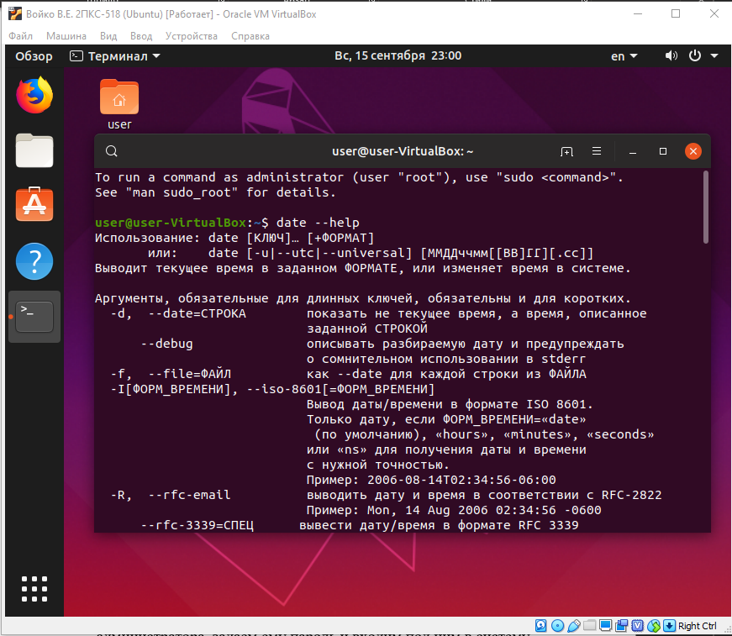

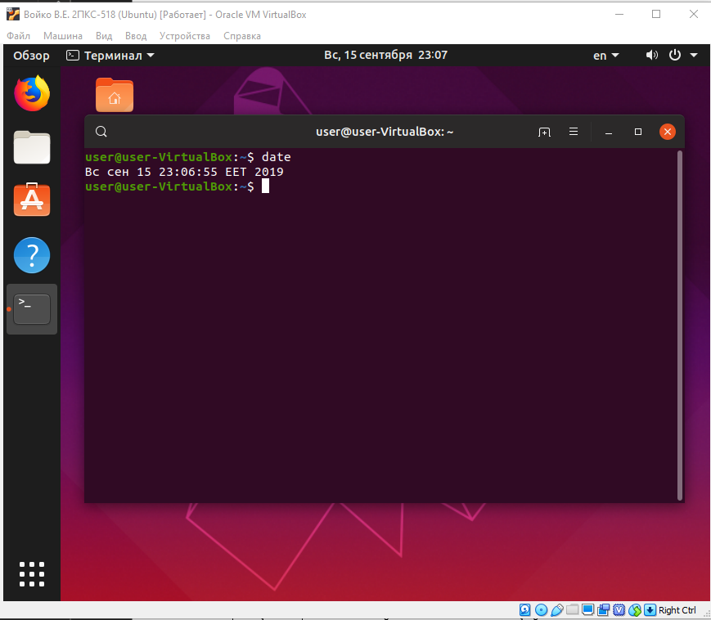

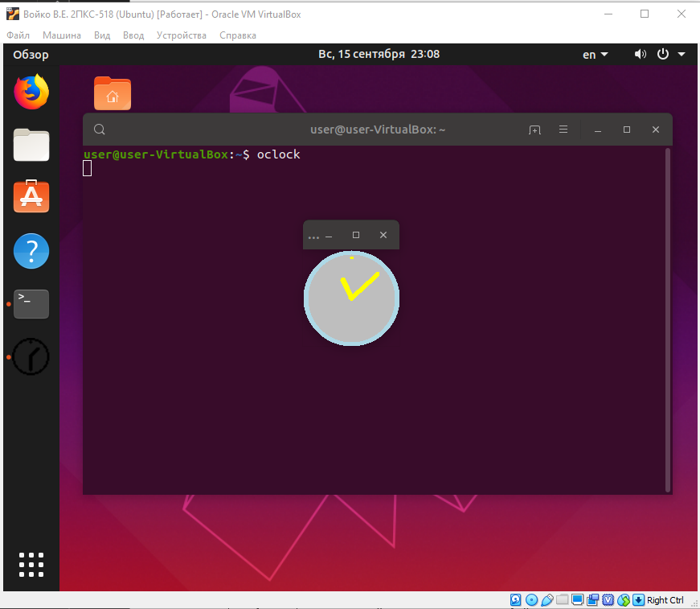 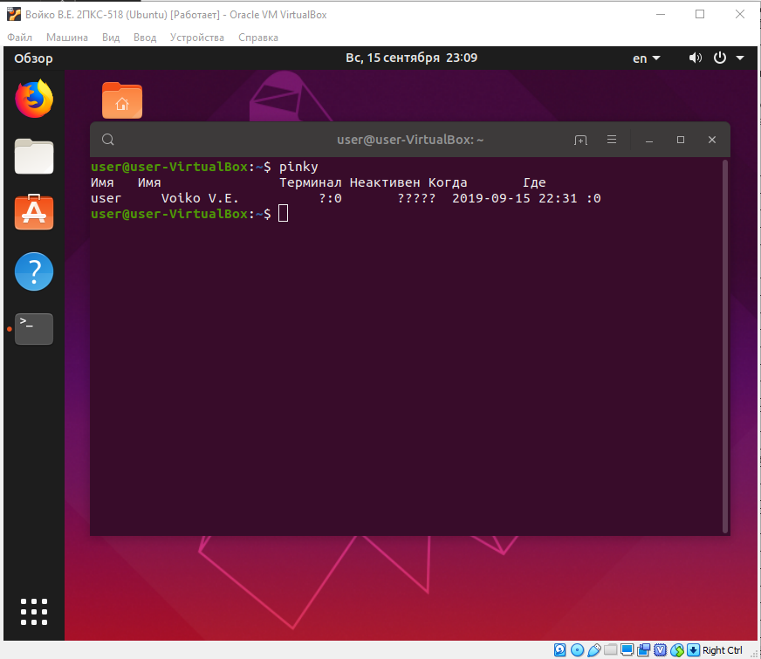 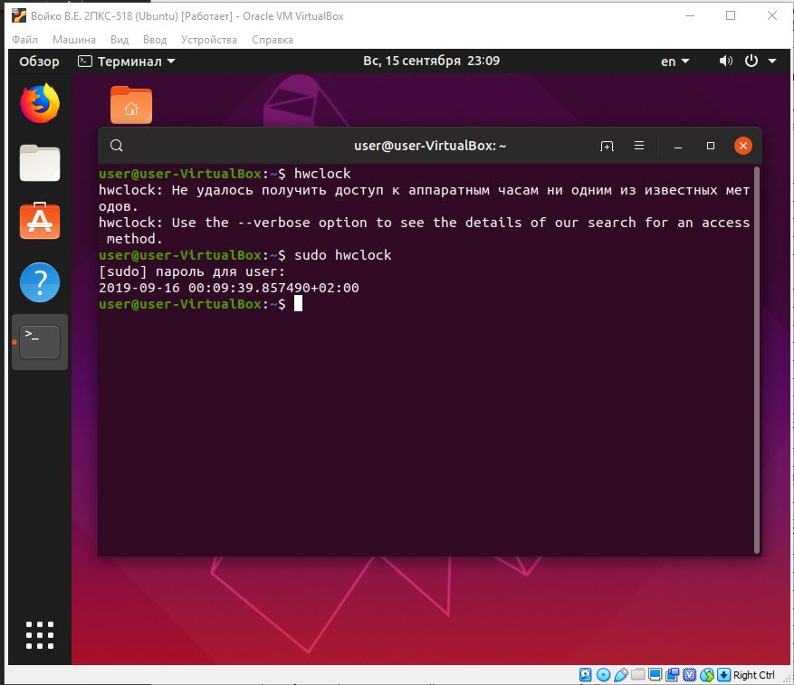

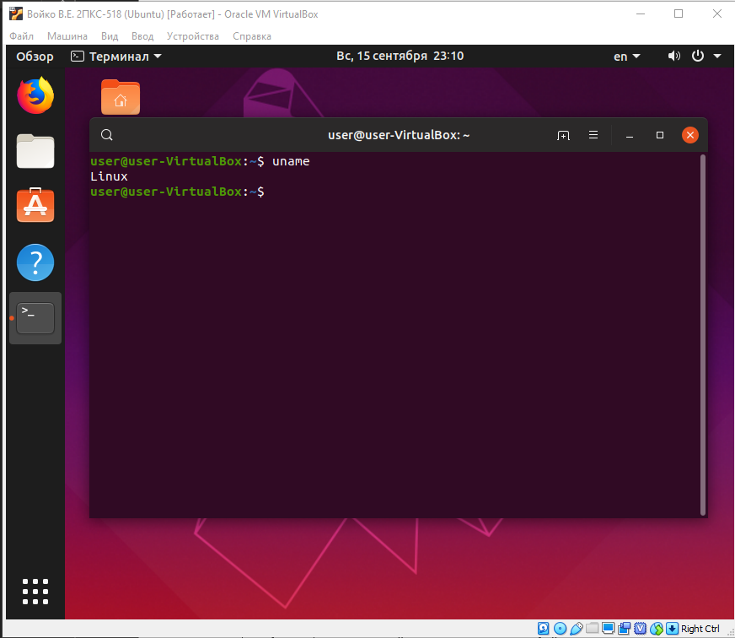

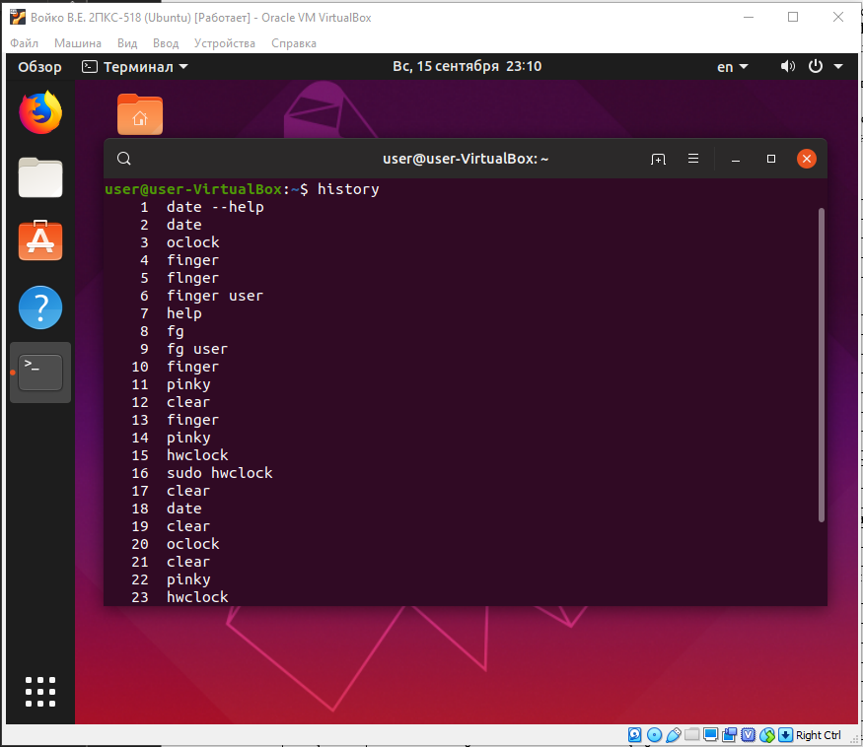 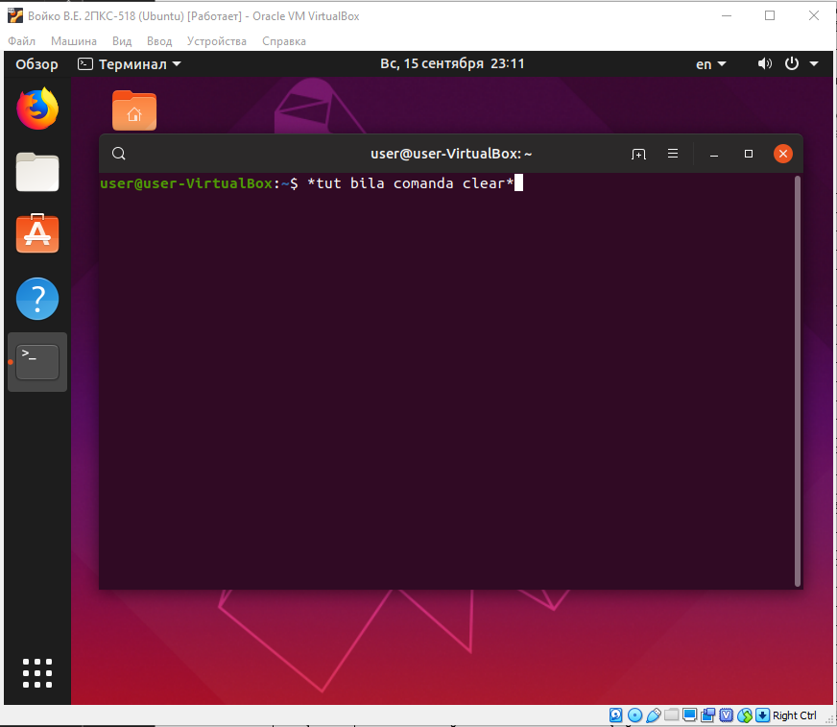 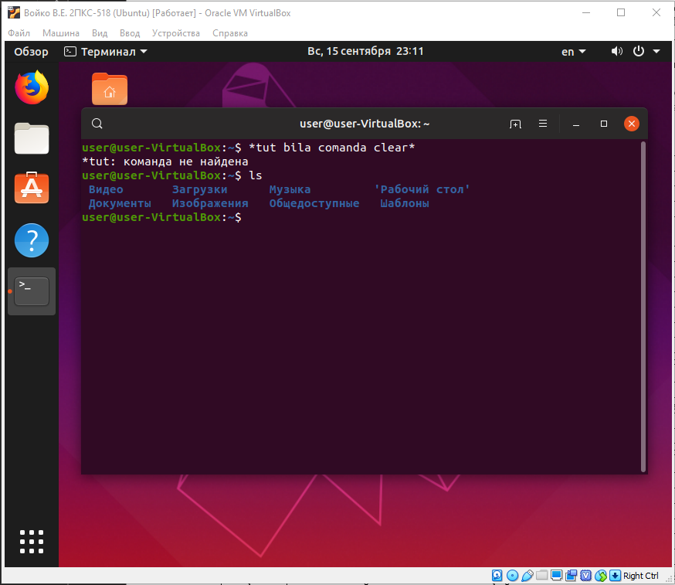

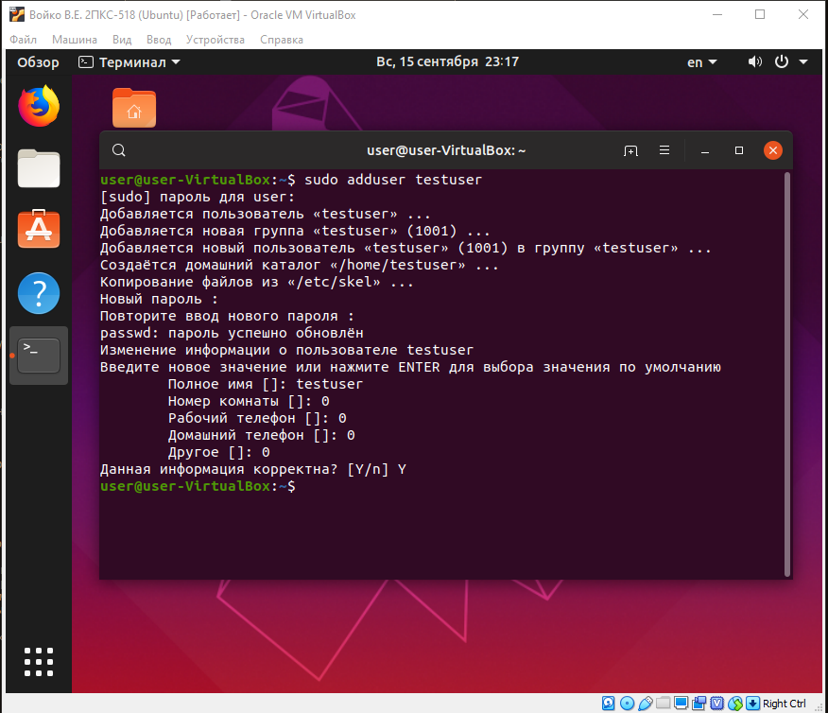

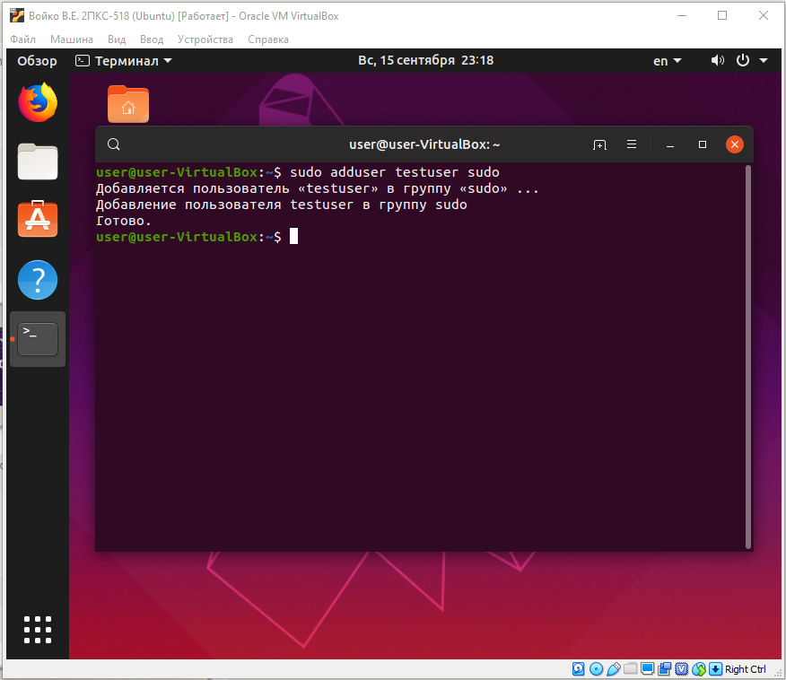

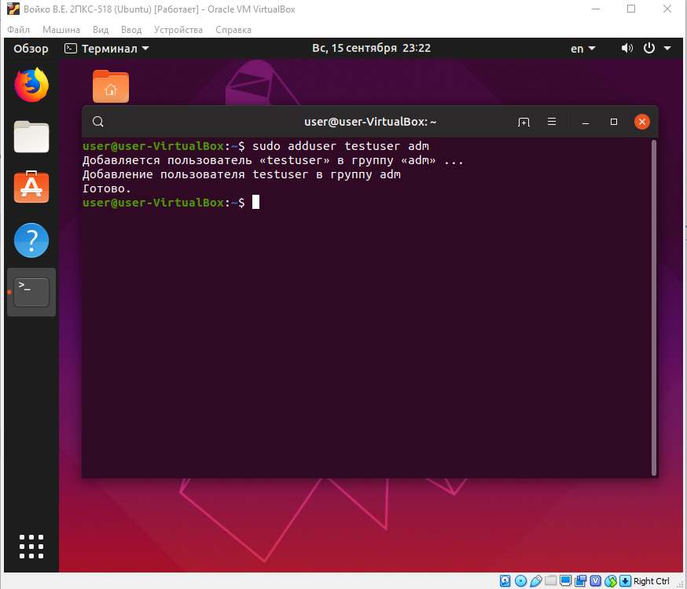

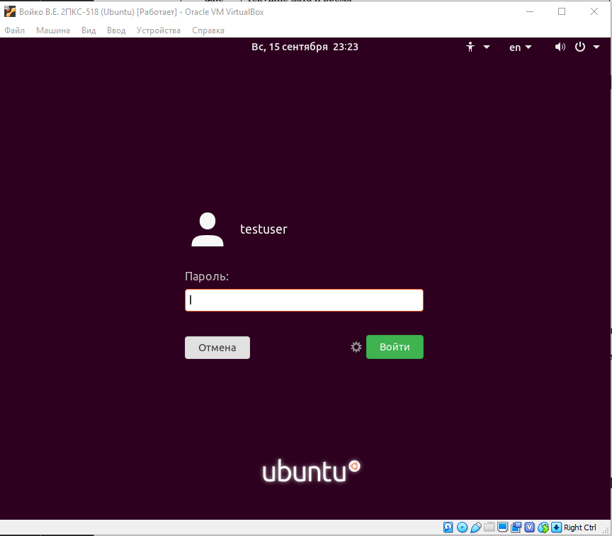

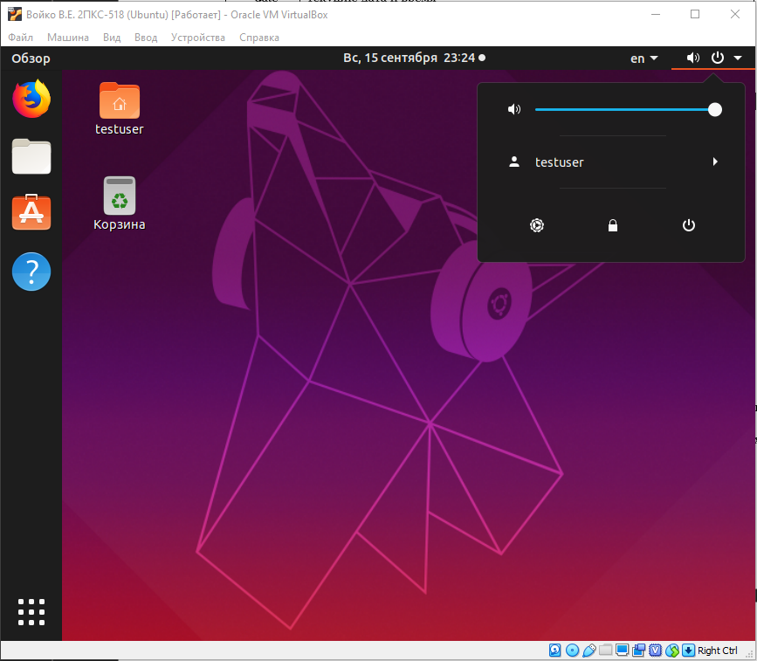

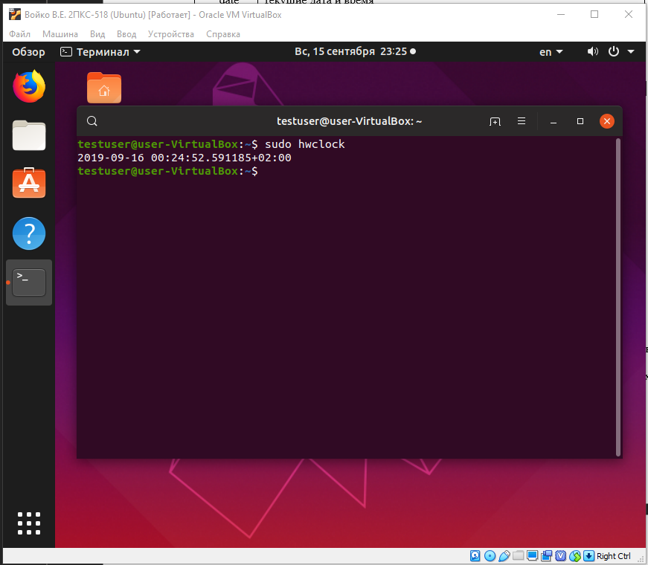

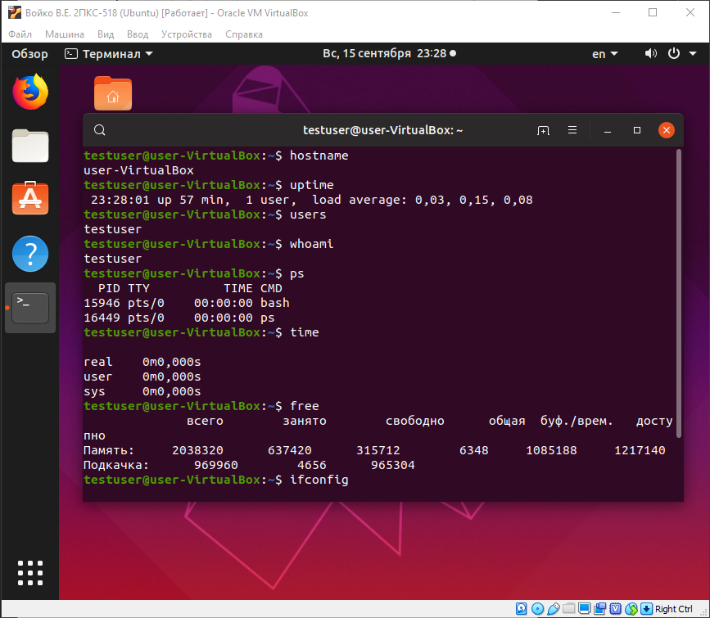

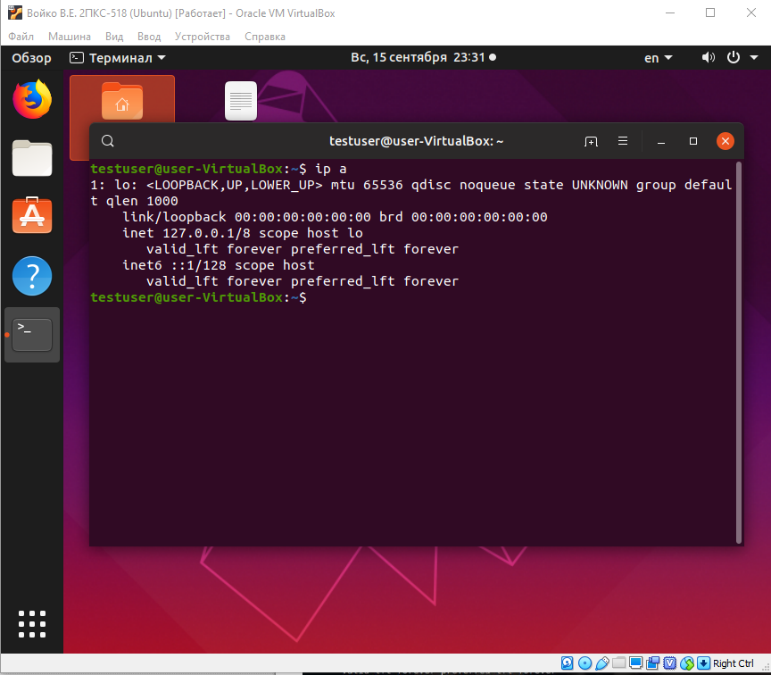

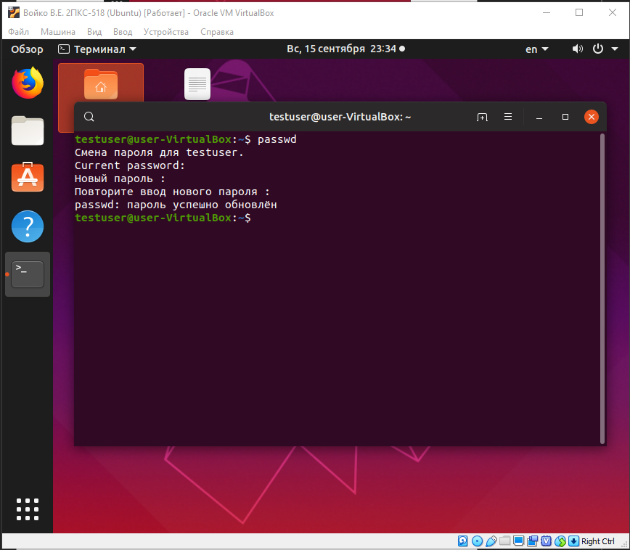

**Контрольные вопросы:**

1. Что такое терминал? Назовите синонимы понятия “терминал”:

Терминал – это Linux-консоль, предназначенная для взаимодействия с ОС. Это окно коммуникации между ОС и человеком.

Синонимы понятия терминал: командная строка,

1. Перечислите основные системные каталоги:

* / - Главный каталог, в нем хранится все, что есть в ОС Linux
* /bin - основные бинарные файлы (программы) ...
* /boot - файлы для загрузки ОС ...
* /cdrom – точка монтирования для CD-дисков ...
* /dev - файлы устройств ...
* /etc - конфигурационные файлы ...
* /home - домашние каталоги пользователей ...
* /lib - основные библиотеки

1. Расскажите о типах файлах в ОС Linux:

Unix-подобная ОС не следит за расширениями файлов, и типы файлов в Unix-подобных системах никак не связаны с расширяниями файлов (как в ОС Windows). В OC Linux тип файла – это тип объекта, но не тип данных как в ОС Windows.

* Обычные файлы (-) – хранение символьных и двоичных данных
* Каталоги (d) – организация доступа к файлам
* Символьные ссылки (l) – предоставление доступа к файлам, расположенных на любых носителях
* Блочные устройства (b), символьные устройства (c) – предоставление интерфейса для взаимодействия с аппаратным обеспечением компьютера.
* Каналы (p), сокеты (s) – организация взаимодействия процессов в ОС.

1. Перечислите команды общего системного назначения:

apppropos; arch; batch; bc; cal; cat; clear; csh; date; echo; env; fsinfo; fslsfonts; fstobdf; id; kbd_mode; kill; killall; logname; login; man; minicon; nice; oclock; ps; passwd; pathchk; pname; rdjpgcom; ruptime; uptime; rxvt; sleep; snice; stty; strace; stings; systat; top; tee; tload; uptime, w; who; whoami

1. Перечислите команды ОС Linux для управления пользователями:

adduser/useradd; userdel; passwd; userdel;